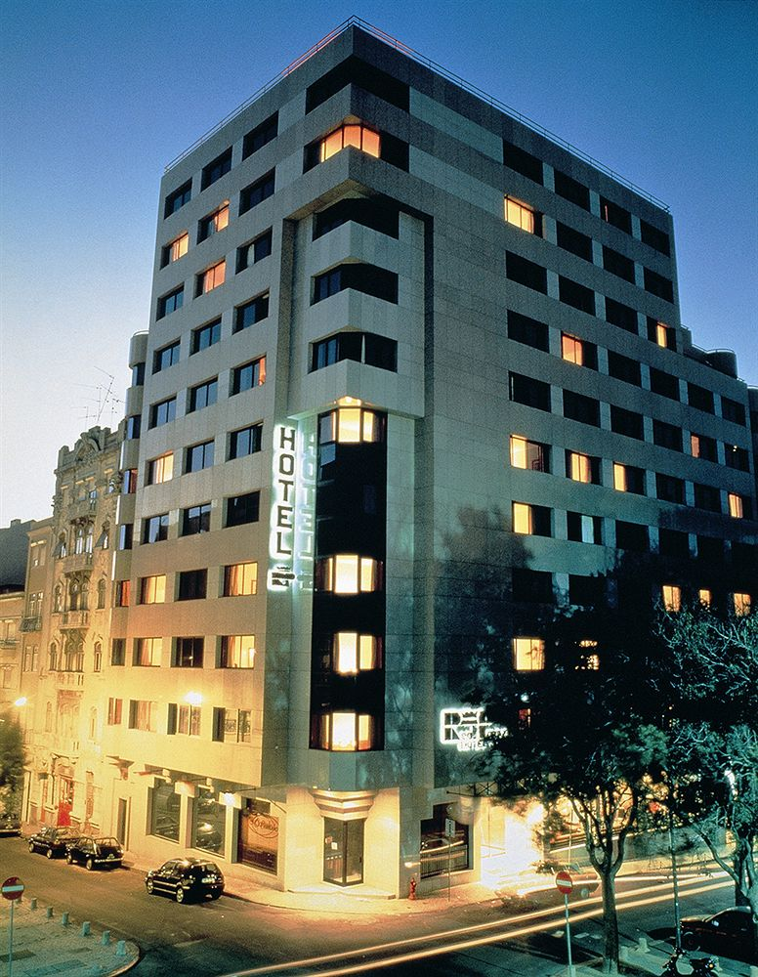
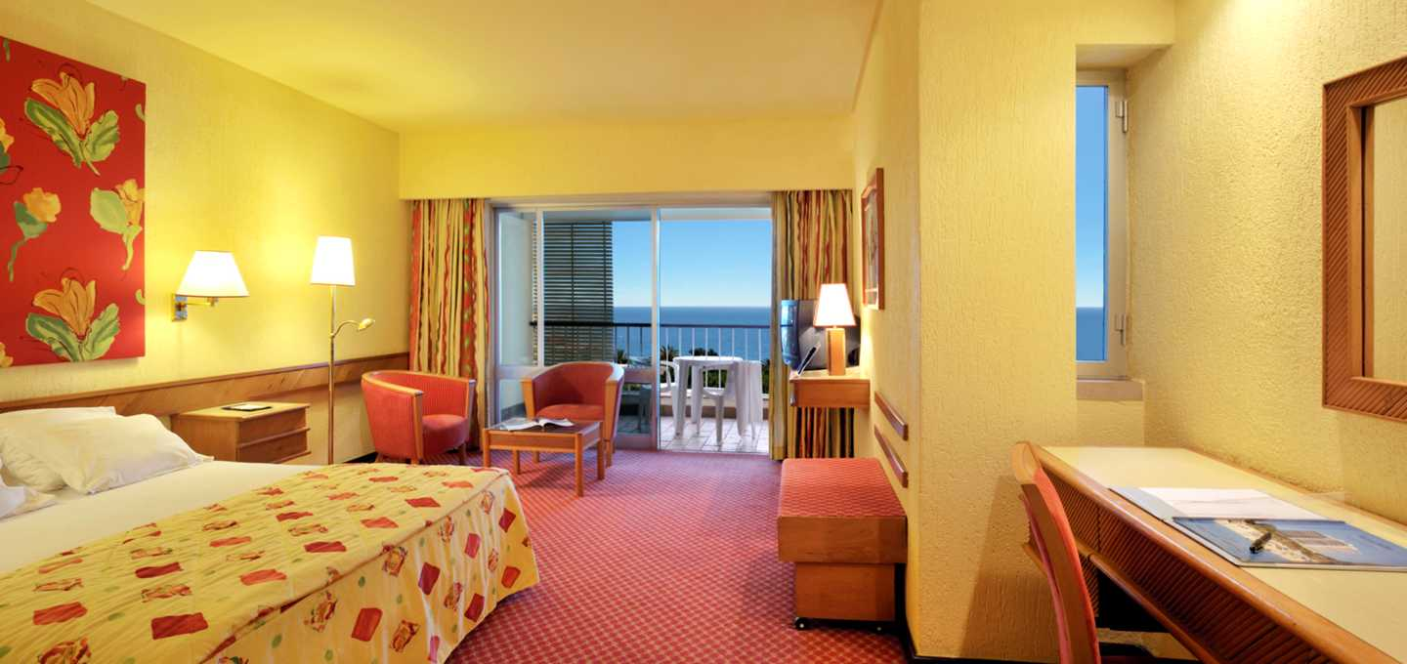
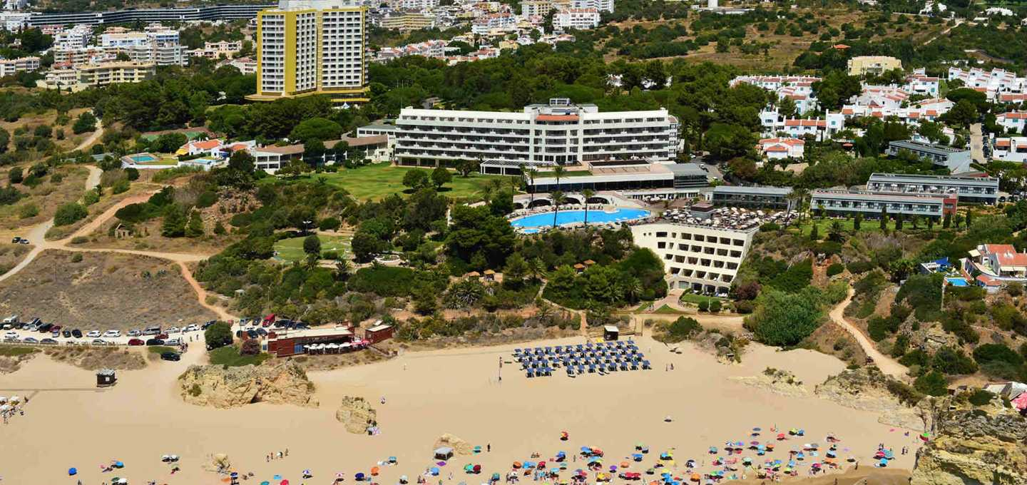

Sejur 2 zile Lisabona + 5 zile Algarve
Rent-a-car inclus

Hotel Real Parque 4* - Lisabona

Localizare: Hotelul este situat intr-o zona rezidențială la doar 5 minute de magazinul spaniol El Corte Inglés, 200 de metri de gradinile Muzeului Calouste Gulbenkian din Lisabona, aproape de statiile de metrou Sao Sebastiao si Parque din Lisabona. Marques de Pombal si parcul Eduardo VII sunt la o distanta de doar 10 minute de Hotel Real Parque, iar aeroportul Portela este la numai 20 de minute cu masina.

Facilitati hotel: Printre facilitatile hotelului se numara o camera de depozitare a bagajelor, un magazin de cadouri, lift, parcare garaj (contra cost), bar , restaurant, centru de afaceri de conferinte, Coffee shop, WiFi gratuit.

Facilitati camere: camerele au o dimensiune de 24 m², si sunt dotate cu seif, aer conditionat, birou, garderoba/dulap, uscator de par, minibar, articole de toaleta gratuite, baie, bideu, telefon, canale prin cablu, TV cu ecran plat, minibar, serviciu de trezire, WiFi.

Site oficial hotel: http://www.realparque.realhotelsgroup.com/en

Hotel Pestana Delfim 4* - Portimao, Algarve

Localizare: Hotelul este situat intr-un orasel pitoresc si traditional. Locatia este la doar 10 minute de mers pe jos de centrul orasului Alvor si la 5 minute de mers pe jos de Praia dos Tres Irmaos. Faimoasa Vila do Alvor este situata la doar 1 km de hotel, iar la 5 km distanta se afla orasul Portimao unde sunt numeroase magazine si locuri de divertisment.

Facilitati hotel: Hotelul dispune de piscina exterioara, 3 baruri, piscina exterioara special amenajata pentru copii, receptie 24/24, centru Spa si sala de fitness, gradina, parcare gratuita, 2 restaurante, terenuri de volei/ tenis/ golf si sporturi acvatice pe plaja.

Facilitati camere: Camerele sunt echipate cu acces gratuit la Wi-Fi, sistem de incalzire/ aer conditionat, linie telefonica, seif, sistem TV prin satelit, mini-bar, baie privata ce include cabina de dus sau cada de baie si uscator de par.

Site oficial hotel: https://www.pestana.com/uk/hotel/pestana-delfim/

